คู่มือการใช้งาน
เฟรมเวิร์คสำหรับการทำงานร่วมกันในการประพันธ์เอกสาร 2

ส่วนประกอบของหน้าต่างการใช้งาน
หน้าต่างการใช้งานประกอบด้วย 2 ส่วนหลักๆ คือ
1. ส่วนแสดงผล (Editor Client ) เป็นส่วนที่ทุกผู้ใช้จะเห็นเหมือนกันในการประพันธ์เอกสารเดียวกัน
2. ส่วนติดต่อผู้ใช้ (User Interface) เป็นส่วนที่ให้ผู้ใช้ทำการป้อนคำสั่งในการประพันธ์เอกสารร่วมกัน ซึ่งมีลำดับการทำงานดังนี้ ผู้ใช้ต้องทำการเลือกบรรทัดที่ต้องการทำงาน จากนั้นจึงพิมพ์ข้อความที่ต้องการแสดงในส่วนแสดงผลในลงในText field. ทุกครั้งที่พิมพ์ข้อความเสร็จให้กด ENTER แล้วจึงเลือก
คุณลักษณะของตัวอักษร สุดท้ายกดปุ่ม OK เมื่อต้องการทำงานบรรทัดอื่นต่อ ให้กดปุ่ม UNLOCK ก่อน แล้วจึงทำงานส่วนอื่นๆของเอกสารได้
ถ้าไม่เลือกคุณลักษณะของตัวอักษร โปรแกรมจะกำหนดให้เอง ดังนี้
Font = Arial
Style = PLAIN
Color = black
Size = 14
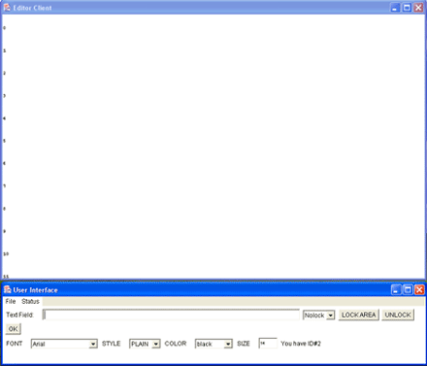

รูปที่ .1 ตัวอย่างโปรแกรม
ตัวอย่างการทำงานร่วมกันในการเลือกบรรทัด

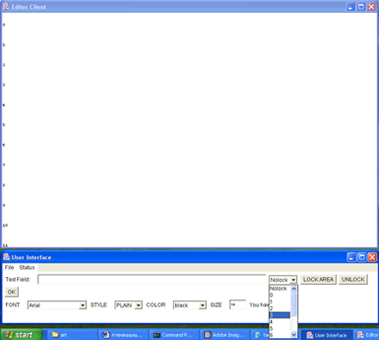

รูปที่.2 เลือกบรรทัดที่ต้องการล็อก
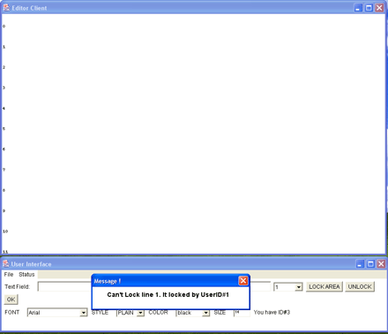

รูปที่ 3 ขอล็อกบรรทัดที่1ไม่สำเร็จ เพราะถูกล็อกอยู่โดยผู้ใช้คนอื่น
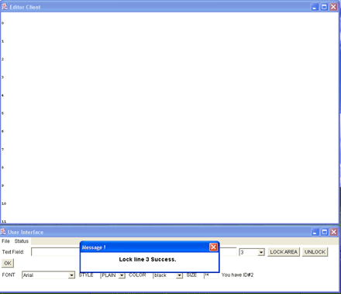

รูปที่ 4 การร้องขอล็อกสำเร็จ
ตัวอย่างการทำงานร่วมกันในการแสดงข้อความที่จอภาพ

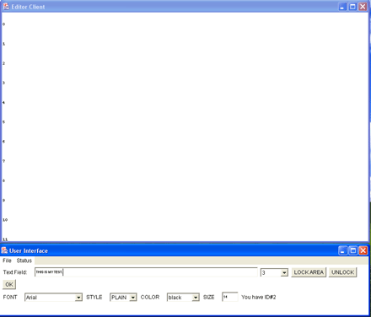

รูปที่ 5 พิมพ์ข้อความลงในเท็กซ์ฟิลด์

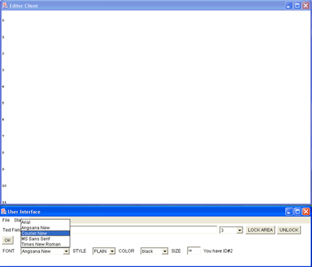

รูปที่ 6 เลือกฟอนท์ให้ข้อความ
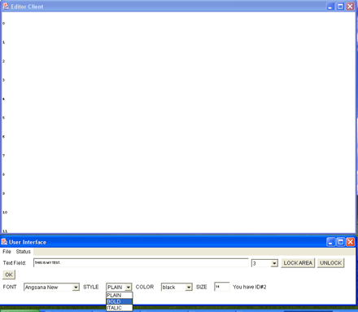

รูปที่.7 เลือกรูปแบบให้ข้อความ

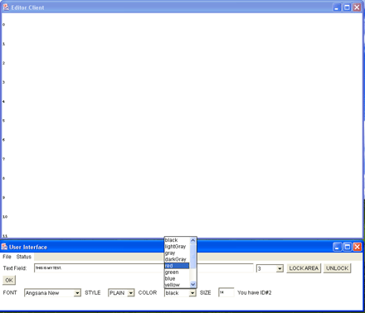

รูปที่ 8 เลือกสีให้ข้อความ
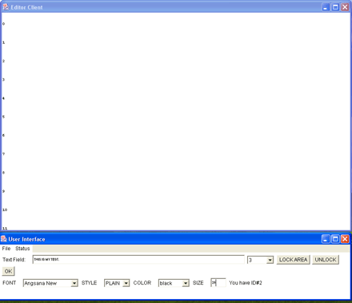

รปที่ 9 เลือกขนาดให้ข้อความ

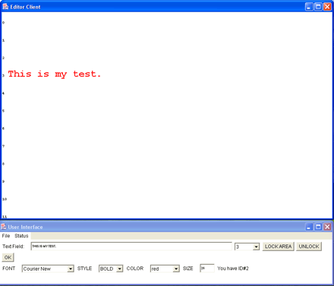

รูปที่ 10 เมื่อกดปุ่ม OKเพื่อแสดงผลที่จอภาพ

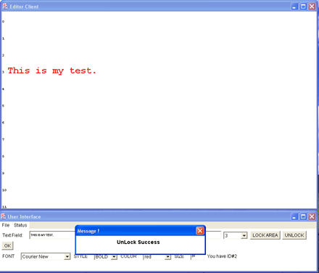

รูปที่ 11 ทำการยกเลิกบรรทัดที่ล็อกไว้

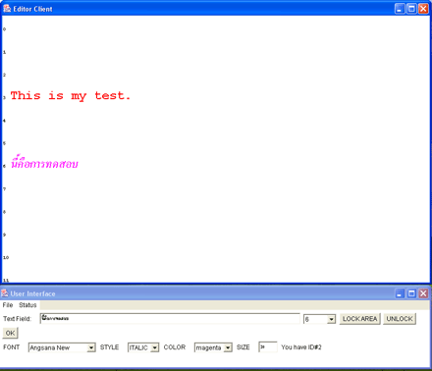

รูปที่ 12 ใส่ข้อความในบรรทัดที่6

ตัวอย่างการทำงานร่วมกันในการแสดงผลสถานะผู้ใช้
สถานะผู้ใช้จะให้ข้อมูลเกี่ยวกับผู้ใช้ทุกคนที่ทำงานเอกสารเดียวกัน เพื่อเป็นประโยชน์ในการแก้ไข ปรับปรุงเอกสาร

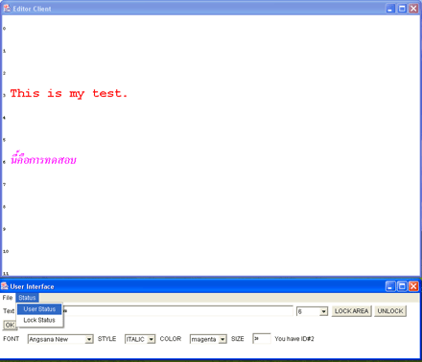

รูปที่ 13สถานะผู้ใช้ประกอบด้วย ข้อมูลผู้ใช้และข้อมูลการล็อก

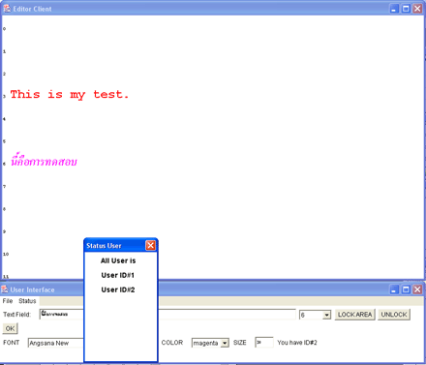

รูปที่ 15 แสดงว่ามีผู้ใช้อยู่2คน

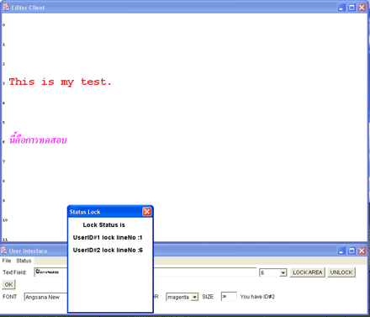

รูปที่ 16 แสดงว่าผู้ใช้คนแรกล็อกบรรทัดที่1อยู่ และเราล็อกบรรทัดที่6

7.5 การเซฟผลการทำงาน

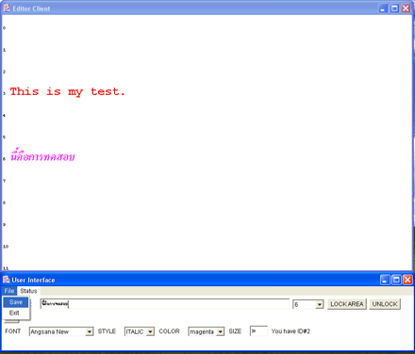

รูปที่ 17 ทำการเซฟผลลัพธ์ที่ได้จากเอกสาร

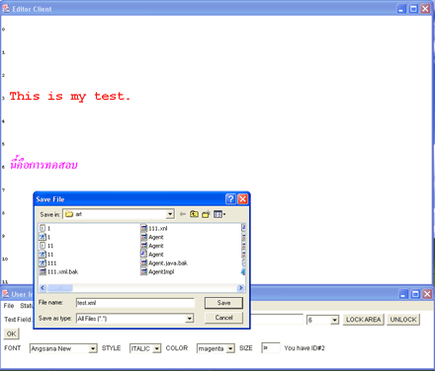

รูปที่ 18 ใส่ชื่อไฟล์และนามสกุล xm lที่จะทำการเซฟ

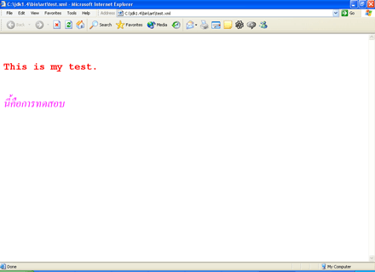
รูปที่ 19 ผลที่ได้เมื่อแปลงจาก xml เป็น html

สรุปการใช้โปรแกรม
การพัฒนาเฟรมเวิร์คสำหรับการทำงานร่วมกันในการประพันธ์เอกสารนั้น เป็นไปตามหลักการทำงานร่วมกันผ่านทางคอมพิวเตอร์เพราะเป็นการจัดทำเอกสารร่วมกัน ผ่านเครือข่ายทางอินเตอร์เน็ต ทำให้ผู้ใช้งานสามารถจัดทำเอกสารร่วมกันแม้ไม่ได้อยู่ที่เดียวกันได้ จะเป็นการประหยัดเวลาในการทำงานและลดค่าใช้จ่ายได้บางส่วน ที่กล่าวมานี้เป็นวัตถุประสงค์ของโครงงานนี้ ในการพัฒนาก็มีการแก้ไขปรับปรุงเพื่อในให้ตอบสนองความต้องการของผู้ใช้และขจัดปัญหาที่เกิดขึ้น ซึ่งเป็นไปตามหลักการของการแก้ไขปรับปรุงการทำงานการทำงานร่วมกัน (Tailoring) หากแต่ยังเป็นการพัฒนาเบื้องต้น เพื่อให้เห็นแนวทางที่เป็นไปได้ในการทำงานจริงว่าสามารถนำคอมพิวเตอร์มาทำงานร่วมกันในการประพันธ์เอกสารได้จริง ปัญหาต่างๆยังคงมีอยู่ เช่น การจัดการกับการทำงานที่มีผู้ใช้หลายคน (Multi User) ซึ่งเป็นการจัดการที่ยุ่งยาก รวมถึงการจัดการกับรูปแบบของเอกสารที่ยังคงๆไม่เป็นอิสระ หากได้รับการนำแนวความคิดและพัฒนาต่อเพื่อให้มีประสิทธิภาพเพิ่มมากขึ้น ซึ่งเป็นสิ่งท้าทายเราอย่างมากในการพัฒนาโครงงานนี้ให้ประสพผลสำเร็จ แต่ก็ต้องอาศัยเวลาในการศึกษาและพัฒนาอีกมาก เพื่อสามารถตอบสนองความต้องการของผู้ใช้ได้ในทุกๆด้าน

ปัญหาที่พบและยังไม่ได้แก้ไข
ปัญหาที่ยังไม่ได้แก้ไขหรืออาจกล่าวได้ว่าเป็นข้อเสียของการพัฒนาเฟรมเวิร์คสำหรับการทำงานร่วมกันในการประพันธ์เอกสารมีดังต่อไปนี้คือ
1. ยังไม่สามารถแสดงรูปภาพในหน้าจอส่วนแสดงผลได้ เนื่องจากส่วนแสดงผลต้องมีการกำหนดค่าของตัวอักษรแต่ละบรรทัดให้ตายตัว หากมีการแสดงผลรูปภาพด้วยจะทำให้ตำแหน่งข้อความคลาดเคลื่อนไป
2. หน้าจอแสดงผลยังมีการกระพริบอยู่อันเนื่องมาจากต้องมีการรีเฟรชทุกๆ 5 วินาที ให้มีการแสดง ผลข้อความใหม่ทำให้หน้าต่างที่เป็นส่วนป้อนข้อมูลจะเกิดอินแอ็คทิฟ(Inactive) ทำให้การป้อนข้อความเกิดความลำบากเนื่องจากต้องคอยคลิกที่ส่วนป้อนข้อความอยู่เสมอ
3. ตัวเอดิเตอร์ยังสามารถจัดการกับเอกสารได้เพียงหน้าเดียวเท่านั้น
4. ทุกครั้งที่ป้อนข้อความในเท็กซ์ฟิลด์ต้องมีการกด เอ็นเทอร์ ทุกครั้ง มิฉะนั้นจะไม่สามารถแสดงผล
ได้อย่างถูกต้อง

ส่วนที่ปรับปรุงและพัฒนา
1. การจัดการเกี่ยวกับความขัดแย้ง (Conflict) : เราได้พัฒนาต่อมากมาย โดยของเดิมนั้น จะมีการแจ้งให้ผู้ใช้ทราบว่าเกิดความขัดแย้งในการทำงานอย่างไร ซึ่งยังไม่ดีเพียงพอในการทำงานร่วมกัน เราจึงสร้างแนวทางแก้ไขที่สามารถขจัดปัญหาความขัดแย้ง ดังนี้ สามารถให้ผู้ใช้จองพื้นที่ในส่วนที่ต้องทำงานในการแก้ไขเอกสาร ถ้ามีผู้ใช้จองพื้นที่เดียวกันมากกว่าหนึ่ง ผู้ใช้ที่ทำการรองขอการจองก่อนจะได้รับอนุญาตกระทำกับเอกสารส่วนนี้ก่อน ดังนั้นผู้ใช้คนอื่นๆจะไม่สามารถมากระทำกับเอกสารส่วนนี้ได้เลย จนเซิร์ฟเวอร์จะอนุญาต แนวทางจะช่วยลดปัญหาความขัดแย้งให้หมดไปอย่างสิ้นเชิง
2. การจัดการเกี่ยวกับการพูดคุย (Chat) นอกเหนือจากหน้าจอหลักของการทำงาน การพัฒนาให้มีการพูดคุย (Chat) ได้จะทำให้การทำงานสะดวกขึ้นและลดปัญหาความขัดแย้งลงได้เพราะผู้ใช้งานมีการพูดคุยและสร้างความเข้าใจกันในการทำงาน อาจจะเป็นส่วนของรายละเอียดการทำเอกสาร, รูปแบบการทำเอกสาร และอื่นๆ อีกทั้งยังให้ความรู้สึกใกล้เคียงกับการทำงานพบปะมากกว่าการไม่มีการพูดคุย โดยในการพัฒนาที่ผ่านมาจะมีการแสดงรายชื่อของผู้ที่ใช้งาน (Online) เท่านั้น
3. การจัดการกับส่วนของการติดต่อกับผู้ใช้งาน (User Interface) : การพัฒนาทำได้โดยพัฒนาให้ส่วนที่ติดต่อกับผู้ใช้เป็นการติดต่อที่เป็นมิตรกับผู้ใช้ (User friendly) นั่นคือการออกแบบและพัฒนาให้ง่ายต่อการใช้งาน จอการใช้งานที่สวยงามเพิ่มมากขึ้นแล้วก็จะทำให้ผู้ใช้ ไม่รู้สึกว่าการใช้งานผ่านทางคอมพิวเตอร์ในการทำเอกสารงานร่วมกันนั้นเป็นเรื่องที่ไม่ยุ่งยากอีกต่อไป และมีความน่าสนใจในการใช้งานเพิ่มมาก
4. การใช้เทคโนโลยีใหม่ มาช่วยในการพัฒนาโปรแกรม : โดยอาศัยความสามารถของภาษาที่มีประสิทธิภาพเพิ่มขึ้น มาพัฒนา ไคลเอ็นต์ ไซด์ แอพพลิเคชัน(side application Client) เพื่อเพิ่มประสิทธิภาพในการแสดงผล (มีหลายๆฟอนต์ มีหลายขนาดให้เลือก มีหลายสี) โดยที่ไม่สามารถทำได้ใน Servlet
5.นำเทคโนโลยี RMI เข้ามาแทน Servlet โดยที่ Local Class สามารถเรียกใช้ Remote Class เพื่อช่วยเพิ่มความสามารถของแอพพลิเคชันให้ชานฉลาดยิ่งขึ้น

ข้อเสนอแนะ
1. การพัฒนาให้ตัวเอเจนต์มีความสามารถมากขึ้น เป็นการพัฒนาให้เฟรมเวิร์คสำหรับการทำงานร่วมกันในการประพันธ์เอกสารมีความสามารถเป็นเอเจนต์ที่มีประสิทธิภาพเข้ามาช่วยในการทำงานของผู้ใช้ และมีการปรับปรุงความสามารถในการเรียนรู้จากผู้ใช้ได้ เช่น การกำหนดเวลาที่จะรีเฟรส(Refresh) หน้าจอแสดงผลส่วนกลาง โดยหากสังเกตเห็นว่าผู้ใช้งานในกลุ่มทุกคนมีการกระทำที่ช้าเกินไปทำให้ต้องแสดงผลเดิมบ่อยครั้ง ก็จะเปลี่ยนค่าการรีเฟรสหน้าจอให้มากขึ้น เป็นต้น แต่แนวทางนี้ก็เป็นแนวทางที่พัฒนายากอยู่เพราะเป็นการทำให้เอเจนต์ฉลาด และมีการทำงานที่เป็นอัตโนมัติ ซึ่งเป็นเรื่องที่ยุ่งยากและซับซ้อน
2. สร้างแอพพลิเคชันให้มีความสามารถในการทำงานที่เป็น Word เต็มตัว โดยมีการแก้ไขเอกสารเป็นแบบ Real Time ซึ่งจะช่วยอำนวยความสะดวกในการสร้างเอกสารร่วมกันได้อย่างรวดเร็ว
3. ทำเป็นเว็ป โดยสามารถสร้างเอกสารแบบออนไลน์ ซึ่งจะทำให้เกิดความแพร่หลายได้อย่างรวดเร็วใน WWW(World Wide Web) บนอินเทอร์เนต

